附件：
医疗机构线下采购备案流程操作说明

添加其他备案采购药品到院内目录
采购目录管理——备案采购——勾选【其他备案采购】药品——确认选择，操作成功则就将其他备案采购的药品添加到院内目录。
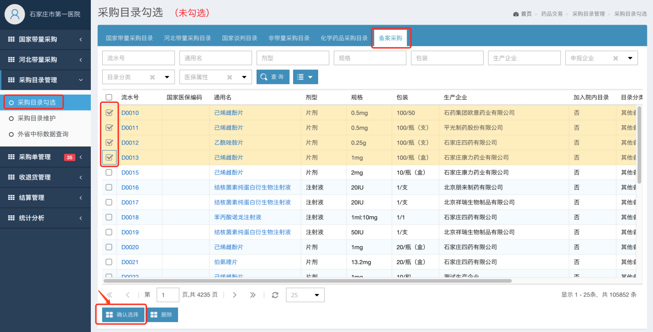
在采购目录维护-备案采购中对备案采购的药品进行编辑（设置采购价格及配送企业等）
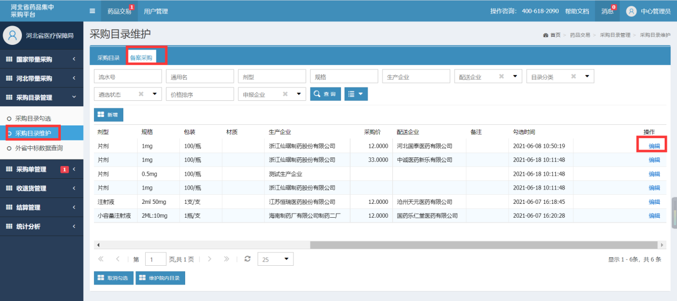
若现有的备案药品没有需要的，医疗机构也可以自主新增备案采购的药品。
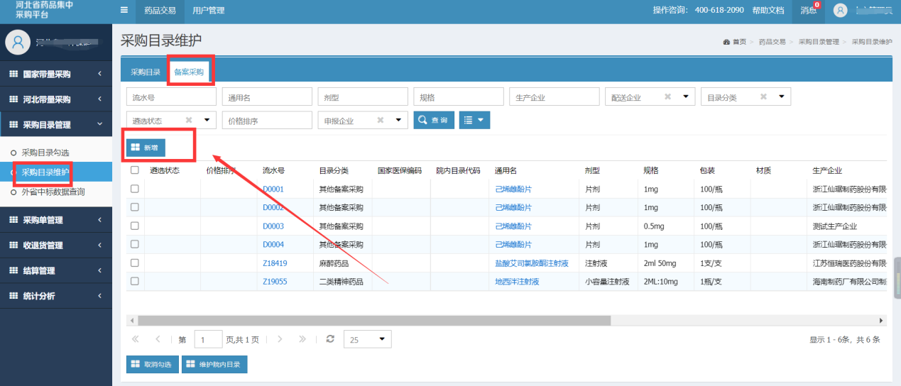
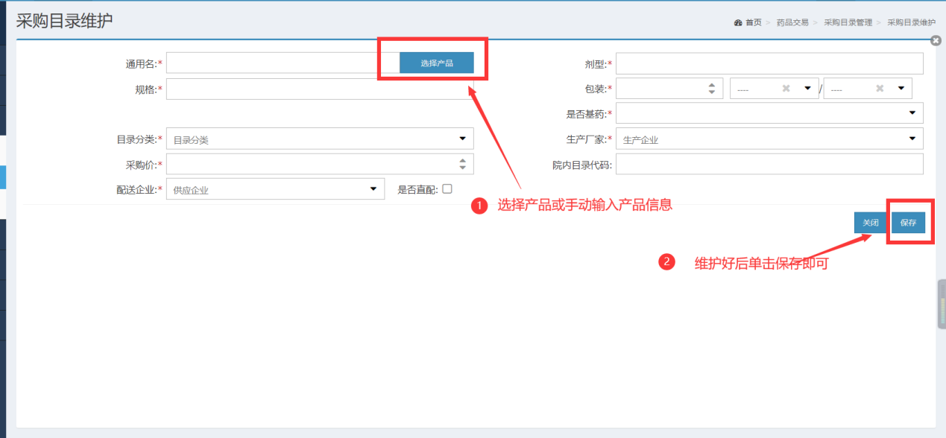

备案药品采购和采购说明设置流程
2.1创建采购单编制
采购单管理——采购单编制——创建采购单——新增，选择目录分类为【其他备案采购】的药品。
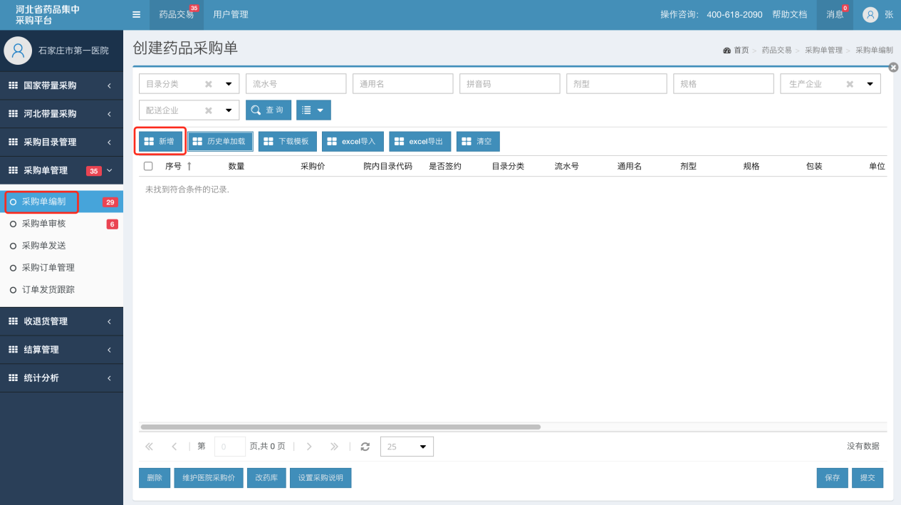
2.2 设置“采购说明”：所有属于【其他备案采购】的药品，都需要添加对应的备案采购说明
- 可以选择多条药品明细，设置同一个采购说明；
- 可以针对不同的药品明细，设置不同的采购说明；
- 已经设置的采购说明可以进行修改变更。
- 非其他备案采购类药品，无需设置“采购说明”。
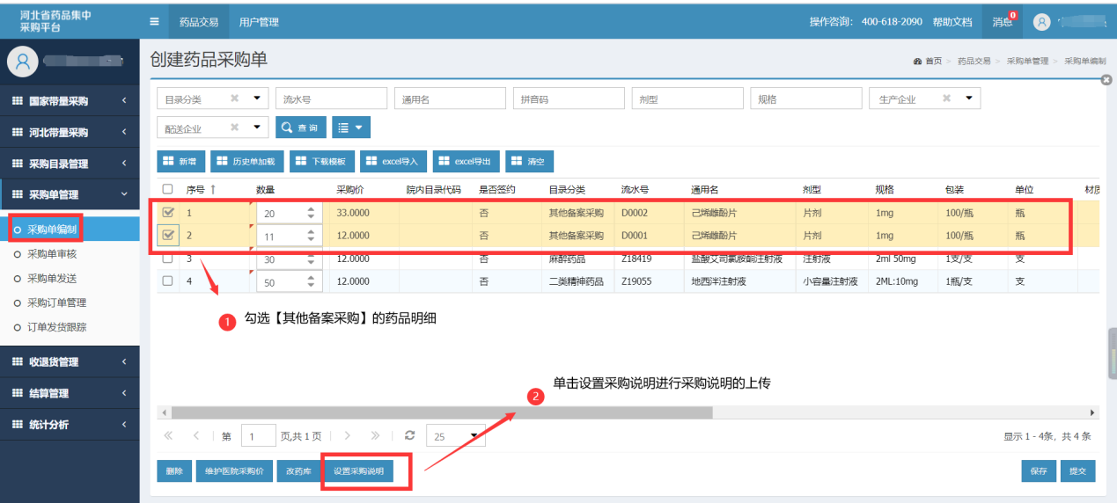
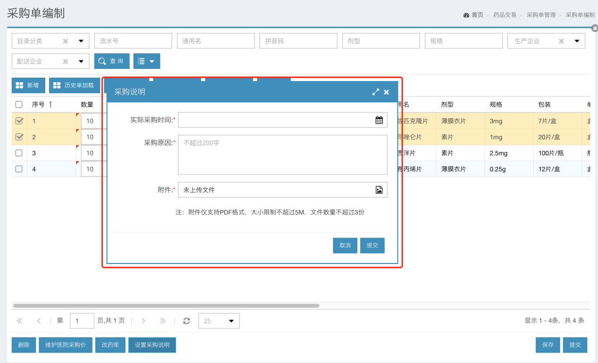
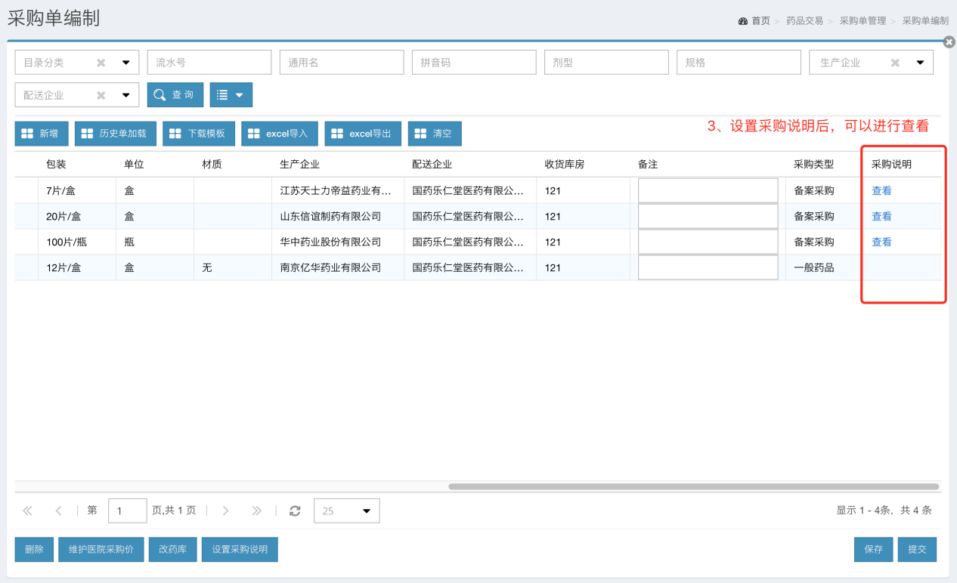
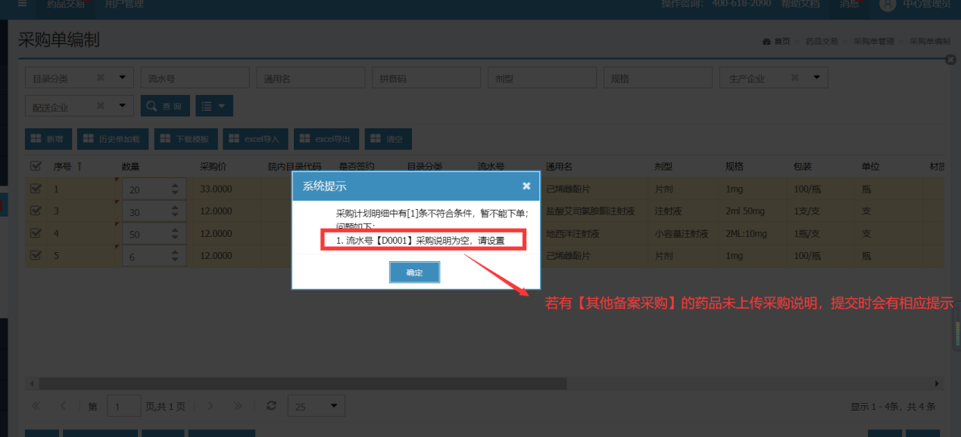

2.3 采购单审核：可以对设置的采购说明进行「查看」、「修改」和「添加」操作
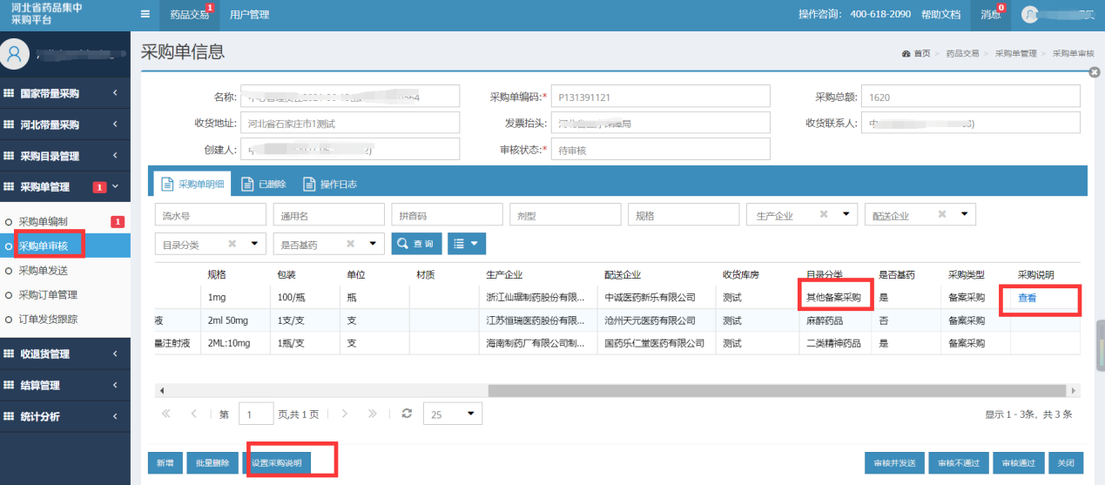

2.4采购单发送：可以对设置的采购说明进行「查看」、「修改」和「添加」操作
